**TRANG WEB BÁN SÁCH (NHÀ SÁCH HẢI QUÂN)**

**1. Các chức năng cần có**

Các chức năng chính:

|  |  |
| --- | --- |
| Chức năng | Đối tượng |
| Đăng ký | Khách hàng, quản lý |
| Đăng nhập | Khách hàng |
| Mua hàng | Khách hàng |
| Tìm kiếm | Khách hàng |
| Xem thông tin sách | Khách hàng |
| Quản lý thông tin cá nhân | Khách hàng, quản lý |
| Giỏ hàng (thêm, xoá, sửa) | Khách hàng |
| Thanh toán (Trực tuyến hoặc trực tiếp) | Khách hàng |
| Quản lý sách (Thêm, xoá, sửa) | Quản lý |
| Quản lý danh mục, loại sách | Quản lý |
| Quản lý đơn hàng | Quản lý, khách hàng |
| Quản lý khách hàng | Quản lý |
| Thống kê, báo cáo | Quản lý |

Yêu cầu phi chức năng:

+ Bảo mật thông tin

+ Giao diện dễ sử dụng

+ Tương thích với mọi loại thiết bị

**2. Lý thuyết được áp dụng**

**2.1. Mô hình MVC trong PHP**

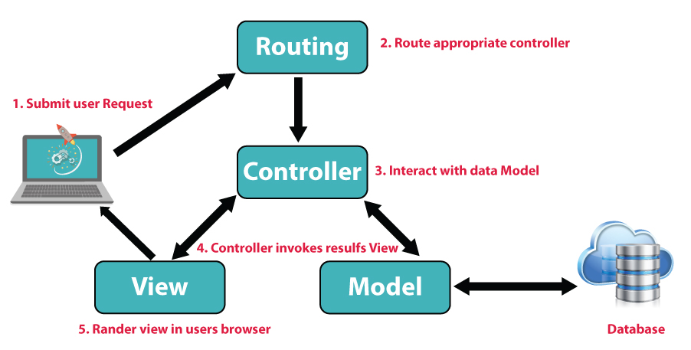

**Mô hình MVC** là viết tắt của 3 chữ Model, View, Controller. Mô hình này tách một ứng dụng web ra làm 3 thành phần đảm nhiệm chức năng tách biệt, thuận tiện cho việc xử lý và bảo trì, gồm:

+ Model : Chịu trách nhiệm quản lý dữ liệu, nó lưu trữ và truy xuất các thực thể từ cơ sở dữ liệu như mysql, sql server, postresSQL,… đồng thời chưa các logic được thực thi bởi ứng dụng

+ View : Chịu trách nhiệm hiển thị dữ liệu đã được truy xuất từ model theo một format nào đó theo ý đồ của lập trình viên. Cách sử dụng của View tương tự như các module templates thường thấy trong các ứng dụng web phổ biến như WordPress, Joomla,…

+ Controller : trung gian, làm nhiệm vụ xử lý cho model và view tương tác với nhau. Controller nhận request từ client, sau đó gọi các model để thực hiện các hoạt động được yêu cầu và gửi ra ngoài View. View sẽ chịu trách nhiệm format lại data từ controller gửi ra và trình bày dữ liệu theo 1 định dạng đầu ra (html).

***Tài liệu và nguồn tham khảo:***

1.Khái niệm mô hình MVC đối với PHP : <https://kungfuphp.com/php-nang-cao/tim-hieu-ve-mo-hinh-mvc-trong-php.html>